PHP (PHP: Hypertext Preprocessor): là ngôn ngữ cho phép nhà phát triển web tương tác với cơ sở dữ liệu. PHP về cơ bản được sử dụng để phát triển các ứng dụng phần mềm dựa trên web.

1. PHP Systax
Có 4 cách khai báo PHP:
- <?php … ?>
- <? ... ?>
- <% … %>
- <script language = “PHP”> … </script>
Ghi chú:
- ghi chú 1 dòng: # … ; // …
- ghi chú nhiều dòng: /* … */
PHP không phân biệt với khoảng trắng nhưng phân biệt chữ hoa chữ thường.
Kết thúc với mỗi dòng PHP sử dụng ;

2. Variable Types
Tất cả các biến của PHP bất đăù với ký tự $.
Giá trị của biến là giá trị được gán gần nhất.
Các biến được gán với toán tử =, biến ở phía bên trái và giá trị ở bên phải.
Biến có thể hoặc không cần khai báo trước khi sử dụng.
Biến trong PHP tự động chuyển tử loại này sang loại khác khi cần thiết.
Biến trong PHP giống ngôn ngữ Perl

Php có 8 kiểu sử dụng cho biến:
Intergers: Số nguyên, không có dấu thập phân
Doubles: Các số có dấu phẩy động
Booleans: Chỉ có 2 giá trị TRUE or FALSE
NULL: Kiểu đặc biệt có giá trị NULL
Strings: Là kiểu chuỗi
Arrays: Kiểu mảng
Objects: Sự thể hiện lại của các lớp.
Resources: các biến đặc biệt chứa giá trị tham chiếu đến tài nguyên bên ngoài.
Quy tắc đặt tên biến
Tên biến phải bắt đầu bằng ký tự hoặc gạch dưới
Tên biến có thể chứa số, ký tự, dấu gạch dưới nhưng không được sử dụng các ký tự giống như: +, - , %, “,” , & …
3. Operator Types
Có 5 loại toán tử:
- Toán tử số học
- Toán tử so sánh
- Toán tử logic
- Toán tử chuyển nhượng
- Toán tử điều kiện
Toán tử số học: +, -, *, /, %, ++, –
Toán tử so sánh: ==, !=, >, <, >=, <=
Toán tử logic: and, or, &&, ||, !
Toán tử chuyển nhượng: =, +=, -=, *=, /=, %=
Toán tử điều kiện: ? :

Thứ tự ưu tiên:

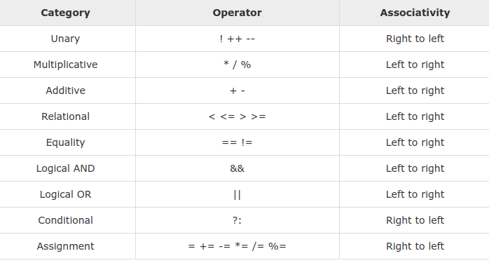
4. Control Structures
a, If … Else
if (condition)
// code to be executed if condition is true;
else
// code to be executed if condition is false;
b, ElseIf
if (condition)
code to be executed if condition is true;
elseif (condition)
code to be executed if condition is true;
else
code to be executed if condition is false;
c, Switch … Case
switch (expression){
case label_1:
codo to be executed if condition expression = label_1;
break;
….
default:
code to be executed if expression is different from both label_1, ...

}
d, vòng lặp For
for (initalization; condition, increment){
code to be executed;
}
e,vòng lặp While
while (condition) {
code to be executed;
}
f, vòng lặp Do … While
do {
code to be executed;
} while (condition);
g, vòng lặp Foreach
foreach (array as key=> value){
code to be executed;
}
h, break: từ khóa break được sử dụng để chấm dứt vòng lặp sớm
i, continue: từ khóa continue sử dụng để bỏ qua vòng lặp hiện tại nhưng không chấm dứt vòng lặp
5. Strings and Arrays
a. Array – Mảng: là cấu trúc dữ liệu lưu trữ một hoặc nhiều giá trị
Có 3 kiều mảng:
Mảng tuần tự: Là mảng có khóa biểu thị bằng số tăng dần, mặc định khóa đầu tiên là số 0.
Mảng bất tuần tự: Là mảng có khóa biểu thị bằng chuỗi.
Mảng đa chiều: Là mảng có các phần tử có thể là một mảng khác.
Khai báo:
$numArr = array(“val_1”, “val_2”, ...);
$asociativeArr = array(
“key_1” => “val_1”,
“key_2” => “val_2”,
...
);
$multiArr = [
“member_1” => [
“name” => “nguyen van a”,
“age” => 22
],
...
];
b, String – Chuỗi:
Sử dụng dấu . để nối 2 chuỗi.
Sử dùng hàm strlen() để đếm độ dài chuỗi
Sử dụng hàm strpost() để tìm kiếm vị trí của ký tự ở trong chuỗi
6. Function
Có 2 loại hàm trong PHP:
- Hàm có sẵn của PHP
- Hàm do người dùng tự định nghĩa

7. Session and Cookie
a, Cookie: Cookie là 1 đoạn dữ liệu được ghi vào đĩa cứng hoặc bộ nhớ của máy người sử dụng. Nó được trình duyệt gởi ngược lên lại server mỗi khi browser tải 1 trang web từ server.
Những thông tin được lưu trữ trong cookie hoàn toàn phụ thuộc vào website trên server. Mỗi website có thể lưu trữ những thông tin khác nhau trong cookie, ví dụ thời điểm lần cuối ta ghé thăm website, đánh dấu ta đã login hay chưa, v.v...
Cookie được tạo ra bởi website và gởi tới browser, do vậy 2 website khác nhau (cho dù cùng host trên 1 server) sẽ có 2 cookie khác nhau gởi tới browser. Ngoài ra, mỗi browser quản lý và lưu trữ cookie theo cách riêng của mình, cho nên 2 browser cùng truy cập vào 1 website sẽ nhận được 2 cookie khác nhau.

Tạo Cookie: setcookie($name, $value, $expire)
Lấy giá trị cookie: $_COOKIE[“name_cookie”]
Hủy cookie: setcookie($name, “”, time() -1 );

b. Session: dùng để lưu trữ thông tin của người dùng hoặc là lưu trữ tùy chọn cấu hình hệ thống cho người dùng. Đặc biệt mỗi client sẽ có một ID session khác nhau nên việc thông tin Session ở Client A bị ảnh hưởng qua Client B là điều không thể. Thông thường chúng ta sử dụng Session để lưu thông tin đăng nhập, giỏ hàng hoặc những dữ liệu mang tính chất tạm thời và mỗi client sẽ có dư liệu khác nhau

Trước khi sử dụng sessions phải đặt session_start() lên đầu file;
Tạo session: $_SESSION[“session_name”] = “session_value”;
Lấy giá trị Session: $_SESSION[“session_name”];
Hủy session: unset($_SESSION[“session_name”]); hoặc session_destroy() để hủy hết session.

